Pool-Wärmepumpe Modbus
Praxisdokumentation zur POOLSANA InverPOWER ULTRA 18
RS485 / Modbus RTU - getestete Register, Versuche und Erfahrungen
Projekt: Pool-Wärmepumpe Modbus. Ziel war eine möglichst einfache, direkte und drahtgebundene Anbindung der Pool-Wärmepumpe über RS485/Modbus. Die praktischen Tests wurden an einer privaten Poolanlage durchgeführt.

Weitergabe: Diese Dokumentation darf unter der Lizenz CC BY-NC-SA 4.0 geteilt und bearbeitet werden. Eine kommerzielle Nutzung der Dokumentation ist nicht erlaubt; Änderungen müssen unter derselben Lizenz weitergegeben werden.

Datenschutz: Tobias darf im Zusammenhang mit diesem Projekt genannt werden. Weitere persönliche Angaben, Standorte, individuelle Seriennummern und andere leicht rückverfolgbare Informationen werden nicht genannt.

Dokumentstand: Oktober 2026
Nicht von POOLSANA oder MDT herausgegeben oder geprüft.

0. Worum geht es in diesem Projekt?
Die POOLSANA InverPOWER ULTRA 18 lässt sich im normalen Betrieb direkt am Bedienfeld der Wärmepumpe und über die zugehörige App steuern. Eine dokumentierte Möglichkeit, die Wärmepumpe direkt in eine Hausautomation einzubinden, war für uns dagegen nicht vorhanden.
Ausgangspunkt des Projekts war deshalb die Suche nach einer möglichst einfachen Lösung, mit der sich die Wärmepumpe zuverlässig über eine Hausautomation EIN und AUS schalten lässt - ohne die komplette Stromversorgung hart zu trennen und ohne unnötig viele zusätzliche Kommunikationswege dazwischenzuschalten. Trotz längerer Suche fanden wir für genau dieses Gerät keine leicht umsetzbare, dokumentierte Lösung.
Daraufhin wurde die Steuerung der Wärmepumpe genauer angesehen. Auf der Hauptplatine fielen zwei RS485-Anschlüsse auf. Weil RS485 in Heizungs-, Lüftungs- und Klimaanlagen häufig zusammen mit Modbus eingesetzt wird, entstand die Vermutung, dass sich dahinter möglicherweise eine nutzbare Modbus-Schnittstelle verbirgt. Ob das wirklich so ist, musste aber erst praktisch herausgefunden werden.
Mit einem USB-RS485-Adapter, QModMaster und zunächst ausschließlich lesenden Tests gelang schließlich die erste gültige Modbus-Kommunikation. Ab diesem Punkt konnten Register gelesen, Veränderungen mit dem Verhalten der Wärmepumpe verglichen und später einzelne eindeutig erkannte Register vorsichtig geschrieben werden.
Das ursprüngliche Ziel war nur das sichere EIN- und AUS-Schalten. Beim Testen zeigte sich aber schnell, dass die Schnittstelle deutlich mehr Möglichkeiten bietet. Deshalb wurden zusätzlich die Betriebsart, die drei Solltemperaturen, die Leistungsstufe, ein brauchbarer Temperaturwert und der Durchflussstatus untersucht.
Wichtig: Diese Dokumentation ist keine vollständige Registerliste. Viele weitere Adressen waren lesbar oder veränderten sich während des Betriebs. Wir haben sie bewusst nicht weiter untersucht, sobald alle Funktionen gefunden waren, die für das Projekt gebraucht wurden.

0.1 Warum wir die direkte RS485-Verbindung gewählt haben
Wir haben uns bewusst für eine direkte, drahtgebundene Verbindung zur Wärmepumpe entschieden. Für diesen Anwendungsfall sollten möglichst wenige Geräte und Kommunikationswege zwischen der Steuerung und der Wärmepumpe liegen.
Lösungen mit Home Assistant oder LoxBerry wären grundsätzlich ebenfalls möglich. Beide Systeme können auch kabelgebunden betrieben werden. In der für uns naheliegenden Umsetzung hätten sie aber einen zusätzlichen Rechner sowie weitere Netzwerk- und Software-Schichten zwischen Steuerung und Wärmepumpe gebracht.
Je mehr Zwischenstationen beteiligt sind, desto mehr Stellen gibt es, an denen Konfiguration, Netzwerk, Dienste oder Updates Probleme verursachen können. Für die gewünschte einfache und dauerhaft zuverlässige Steuerung wollten wir diesen zusätzlichen Aufwand vermeiden.
RS485 ist drahtgebunden, einfach aufgebaut und für robuste serielle Kommunikation gedacht. Modbus RTU über RS485 wird auch in der Gebäudeautomation sowie bei Heizungs-, Lüftungs- und Klimaanlagen eingesetzt. Damit passt diese Technik sehr gut zu einer Pool-Wärmepumpe.
Für dieses Projekt war deshalb die direkte RS485-/Modbus-Verbindung die passendste Lösung: kurze Kommunikationskette, keine zusätzliche WLAN-Abhängigkeit zwischen Steuerung und Wärmepumpe und möglichst wenige Komponenten, die für den Betrieb funktionieren müssen.
Das ist keine allgemeine Kritik an Home Assistant oder LoxBerry. Für andere Projekte können diese Systeme sehr sinnvoll sein. Hier war die direkte Busverbindung für unsere Anforderungen einfach die übersichtlichere und robustere Lösung.
Zusammenarbeit: Die praktischen Versuche, die Auswertung der Messwerte und die Kontrolltests wurden Schritt für Schritt im Projekt durchgeführt. ChatGPT unterstützte beim Erkennen von Mustern in den Logs, beim Planen weiterer Tests und beim verständlichen Zusammenstellen dieser Dokumentation. Entscheidend waren immer die Ergebnisse am echten Gerät.

Inhalt
- 1. Getestete Hardware
- 2. Steuerplatine und RS485-Anschlüsse
- 3. Modbus-Einstellungen und Testaufbau
- 4. So wurden die Register gefunden
- 5. Bestätigte Register
- 6. E17, Durchfluss und E22
- 7. Nicht weiter verwendete oder verworfene Adressen
- 8. Praxistest mit dem MDT KNX-Modbus-Gateway
- 9. Sicherheit und Hinweise für eigene Tests
- 10. Zusammenfassung
- 11. Quellen
- Anhang A - Kurzreferenz

1. Getestete Hardware
Merkmal | Festgestellt / verwendet
Wärmepumpe | POOLSANA InverPOWER ULTRA 18
Artikelnummer | 240738 (Produktzuordnung, keine individuelle Seriennummer)
Netzversorgung | 220-240 V / 50 Hz
Max. Strom | 17,7 A
Kältemittel | R32
Wasseranschluss | 50 mm
Empfohlener Mindestwasserdurchfluss | 7,7 m³/h
Steuerplatine | SP.KYZ1.5-4.1
Schaltplan-Kennung | T113-07-12-00003-SY_C
Bedienfeld / Controller | NET-DK-L3011-B, V1.3; Kennzeichnung 2024-11-19

Die Angaben wurden am getesteten Gerät und mit den vorhandenen Unterlagen abgeglichen. Individuelle Seriennummern wurden für diese Dokumentation entfernt oder unkenntlich gemacht.
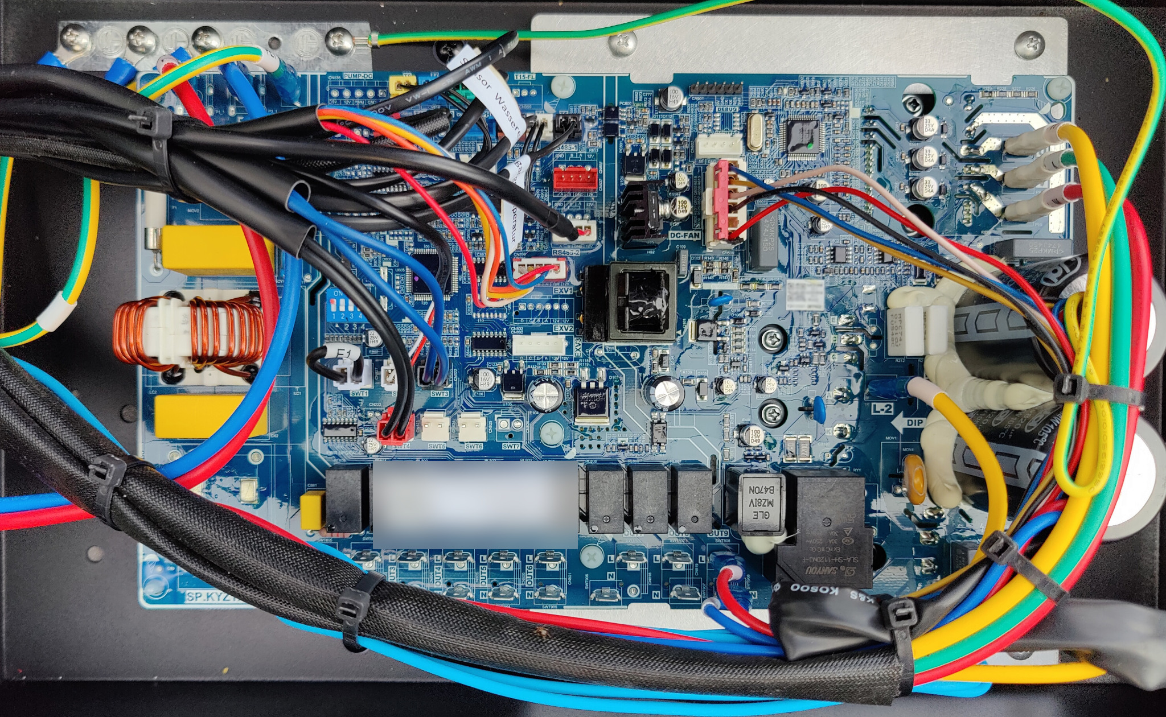
Abbildung 1: Komplette Steuerplatine des getesteten Geräts. Originalfoto; individuelle Gerätekennzeichnung unkenntlich gemacht.

1.1 Sensorbezeichnungen aus dem Schaltplan
Kennung | Bezeichnung laut Schaltplan
T3 | Wassereingangstemperatur
T4 | Temperatur Heizspirale
T5 | Wasserausgangstemperatur
T6 | Ansaugtemperatur
T7 | Kühlschlange / Coil
T8 | Umgebungstemperatur
T11 | Abluft-/Abgastemperatur
WFS | Durchflussschalter
LP | Niederdruckschutz
HP | Hochdruckschutz

Für das Projekt wurde nicht jeder Sensor einzeln benötigt. Deshalb nutzten wir nur einen gut brauchbaren Ist-Temperaturwert über R47. Die genaue Zuordnung aller Temperaturregister zu T3, T5 usw. wurde nicht weiter verfolgt.

2. Steuerplatine und RS485-Anschlüsse
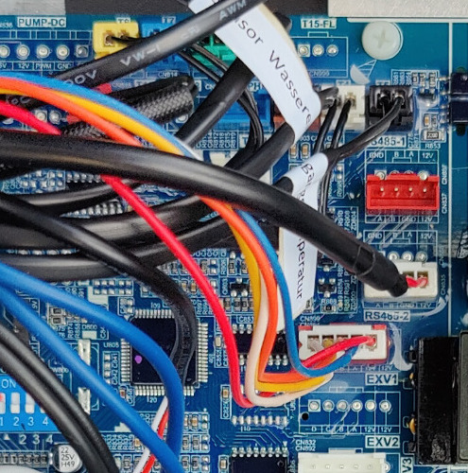
Abbildung 2: Originalausschnitt mit RS485-1 und RS485-2.
Auf der Steuerplatine SP.KYZ1.5-4.1 wurden zwei RS485-Steckverbinder gefunden:
- RS485-1 / CN837: roter 4-poliger Steckverbinder, beschriftet mit GND / B / A / 12V. Dieser Anschluss wurde für die Modbus-Tests verwendet.
- RS485-2 / CN835: weißer 4-poliger Steckverbinder. Dieser Anschluss gehört zum Bedienfeld/WLAN-Bereich und wurde für die externe Steuerung nicht benutzt.
Wichtig: Für den externen Modbus-Master wurden A, B und bei Bedarf GND verwendet. Der 12-V-Pin der Wärmepumpe wurde nicht mit dem externen Gateway oder USB-RS485-Adapter verbunden.

- Vor Änderungen an der Verdrahtung die Wärmepumpe spannungsfrei schalten.
- Wenn keine Kommunikation zustande kommt, können A und B vertauscht sein. Ein Tausch darf nur spannungsfrei erfolgen.
- Die internen Schutzfunktionen der Wärmepumpe bleiben unverändert aktiv.
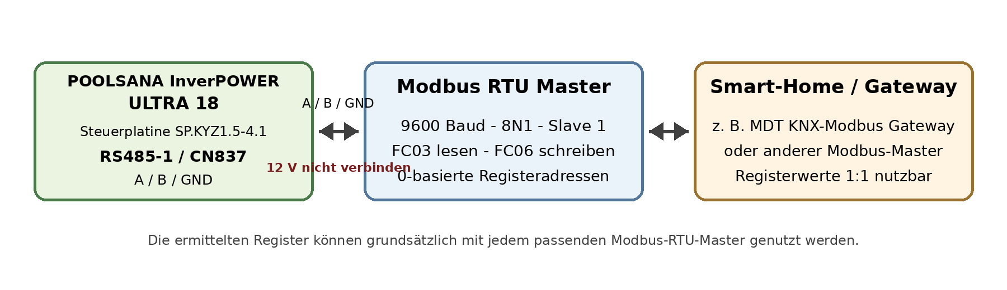
Abbildung 3: Einfacher Aufbau der getesteten Modbus-Verbindung.

3. Modbus-Einstellungen und Testaufbau
Parameter | Wert
Protokoll | Modbus RTU
Slave-Adresse | 1
Baudrate | 9600 bit/s
Datenbits | 8
Parität | keine
Stoppbits | 1
Registerzählung | 0-basiert
Lesen | FC03 - Read Holding Registers
Schreiben | FC06 - Write Single Register

Nicht passend für dieses Gerät: FC04 brachte für die gesuchten Werte keine brauchbaren Ergebnisse. FC01 (Coils) lief in den Versuchen auf Timeouts. Frühere Annahmen aus ähnlichen Wärmepumpen wurden deshalb verworfen.

3.1 PC-Testaufbau
- PC mit QModMaster als Modbus-RTU-Master.
- USB-RS485-Adapter an RS485-1 / CN837.
- Gestartet wurde nur mit lesenden FC03-Abfragen.
- Die gelesenen Werte wurden mit der Anzeige und den Bedienhandlungen an der Wärmepumpe verglichen.
- Erst wenn ein Register eindeutig aussah, wurde ein gezielter FC06-Schreibtest durchgeführt.
- Mehrere Testreihen wurden als Bus-Logs gespeichert und später ausgewertet.

4. So wurden die Register gefunden
Die Register wurden nicht aus einer offiziellen Registerliste übernommen. Sie wurden Schritt für Schritt am echten Gerät gefunden.

4.1 Praktische Tests am Gerät
- Die Wärmepumpe wurde am Bedienfeld gezielt EIN und AUS geschaltet, während parallel die Register aufgezeichnet wurden.
- Es wurde gezielt zwischen Auto, Kühlen und Heizen gewechselt.
- Die Solltemperaturen wurden jeweils nur in einem Modus geändert, damit sich das passende Register klar erkennen ließ.
- Die drei Leistungsstufen wurden nacheinander geschaltet und die Registerwerte mit der Anzeige verglichen.
- Für den Durchflusstest wurde die Filterpumpe gezielt EIN und AUS geschaltet, um FLOW und E17 reproduzierbar zu erzeugen.

4.2 Auswertung mit Unterstützung von ChatGPT
- ChatGPT half dabei, die gespeicherten Modbus-Logs nach veränderten Registern zu durchsuchen.
- Wenn ein Register passend aussah, wurden Kontrolltests vorgeschlagen, damit Zufallstreffer ausgeschlossen werden konnten.
- Erst nach einer erfolgreichen Gegenprobe wurde ein Register als bestätigt in diese Dokumentation aufgenommen.
Beispiel: R27 sah in einem kurzen Versuch zunächst nach einem Durchflussregister aus. Ein längerer Kontrolltest zeigte aber, dass es nicht zuverlässig passt. Deshalb wurde R27 verworfen. Genau solche Kontrolltests waren wichtig.

5. Bestätigte Register
Alle Adressen sind 0-basiert. Die Dezimal- und Hex-Angabe meinen dieselbe Modbus-Adresse.
Reg. | Hex | Funktion | Zugriff | Werte / Skalierung | Status
R20 | 0x0014 | Durchfluss / E17 | R | Bit 1: 0 = Flow, 1 = kein Flow / E17 | bestätigt
R47 | 0x002F | Ist-Wassertemperatur | R | raw / 10 = °C | bestätigt*
R92 | 0x005C | AUS / EIN | R/W | 0 = AUS, 1 = EIN | bestätigt
R93 | 0x005D | Betriebsart | R/W | 0 = Auto, 1 = Kühlen, 2 = Heizen | bestätigt
R105 | 0x0069 | Solltemperatur Heizen | R/W | direkt in °C | bestätigt
R106 | 0x006A | Solltemperatur Kühlen | R/W | direkt in °C | bestätigt
R108 | 0x006C | Solltemperatur Auto | R/W | direkt in °C | bestätigt
R132 | 0x0084 | Leistungsstufe | R/W | 0 = Stufe 1, 1 = Stufe 2, 2 = Stufe 3 | bestätigt

R = nur lesen. R/W = lesen und schreiben. Zum Lesen wurde FC03 verwendet, zum Schreiben FC06.
bestätigt* bei R47: Der Temperaturwert und die Skalierung wurden mehrfach passend zur Anzeige gesehen. Welcher genaue Wassersensor dahinter steckt, wurde nicht mehr weiter untersucht.

5.1 R92 - Wärmepumpe AUS / EIN
R92 wurde zuerst mit QModMaster geprüft. R92 = 0 schaltete die Wärmepumpe aus, R92 = 1 schaltete sie wieder ein. Das Display und der zurückgelesene Registerwert passten dazu.
Später wurde R92 zusätzlich über das MDT-Gateway geprüft. Wichtig war dabei, den kompletten Registerwert 0 oder 1 zu schreiben. Eine reine Bit-Behandlung im Gateway führte beim Einschalten nicht zuverlässig zum Ziel.

5.2 R93 - Betriebsart
Die Werte 0, 1 und 2 wurden geschrieben und an der Anzeige kontrolliert: 0 = Auto, 1 = Kühlen, 2 = Heizen. Die Rückmeldung über FC03 zeigte jeweils denselben Wert.

5.3 R105 / R106 / R108 - Solltemperaturen
R105 gehört zum Heizbetrieb, R106 zum Kühlbetrieb und R108 zum Automatikbetrieb. Die Werte werden direkt in ganzen Grad Celsius geschrieben. Beispiel: 25 bedeutet 25 °C. Alle drei Register wurden praktisch geschrieben und am Display kontrolliert.

5.4 R132 - Leistungsstufe
Die drei Stufen wurden am Bedienfeld und per Modbus geprüft: 0 = Stufe 1, 1 = Stufe 2, 2 = Stufe 3. Die Anzeige reagierte passend.

5.5 R47 - Temperaturwert
R47 folgt der angezeigten Wassertemperatur. Die Umrechnung ist einfach: Registerwert / 10 = °C. Beispiel: 181 entspricht 18,1 °C. Für das Projekt war dieser Wert ausreichend, deshalb wurde die genaue Sensorzuordnung nicht weiter untersucht.

5.6 R20 - Durchfluss / E17
R20 ist ein Statuswort. Für den Durchfluss ist Bit 1 wichtig: 0 = Wasserfluss vorhanden, 1 = kein Wasserfluss / E17. Andere Bits in R20 haben noch unbekannte Bedeutungen und sollten nicht beschrieben werden.
Dafür wurde eine längere Testfolge E17 -> FLOW -> E17 -> FLOW -> E17 durchgeführt. Das Register wechselte passend zwischen Werten, die sich genau um 0x0002 unterschieden. Damit konnte Bit 1 sicher zugeordnet werden.

5.7 Beispieltelegramme
Aktion | RTU-Anfrage (Hex)
R92 EIN | 01 06 00 5C 00 01 88 18
R92 AUS | 01 06 00 5C 00 00 49 D8
R93 Heizen | 01 06 00 5D 00 02 99 D9
R47 lesen | 01 03 00 2F 00 01 B5 C3
R20 lesen | 01 03 00 14 00 01 C4 0E

6. E17, Durchfluss und E22
In der POOLSANA-Betriebsanleitung wird E17 als Wasserdurchflussschutz bezeichnet. Genau dieser Fehler ließ sich im Projekt gezielt erzeugen, indem die Filterpumpe ausgeschaltet wurde.
Für den Smart-Home-Betrieb ist R20 Bit 1 damit besonders nützlich: 0 bedeutet Flow vorhanden, 1 bedeutet kein Flow / E17.
Später trat bei einem Versuch nach E17 zusätzlich E22 auf. Die Anleitung beschreibt E22 als Schutz wegen einer zu großen Differenz zwischen Ein- und Auslasstemperatur. Für E22 wurde kein eigenes Register sicher gefunden, weil das für die Anforderungen des Projekts nicht mehr nötig war.
Beobachtete R20-Gesamtwerte: zum Beispiel 0x01F0 bei Flow und 0x01F2 bei E17. Für die Steuerung sollte trotzdem nur Bit 1 ausgewertet werden, weil die anderen Bits nicht erklärt sind.

7. Nicht weiter verwendete oder verworfene Adressen
- R39: kein einfaches EIN/AUS-Register. Der Wert verhält sich eher wie ein interner Ablauf- oder Statuswert. Nicht schreiben.
- R27: sah in einem kurzen Test zunächst nach FLOW/E17 aus, passte aber in längeren Kontrolltests nicht. Deshalb verworfen.
- R50: liefert ebenfalls einen plausiblen Temperaturwert mit raw / 10. Die genaue Bedeutung wurde nicht mehr geklärt.
- R107: Funktion unbekannt. Nicht schreiben.
- SWT1: wurde als möglicher Hardware-Freigabeeingang diskutiert, aber nicht eindeutig geprüft. Deshalb nicht Bestandteil der bestätigten Lösung.
- FC04 und FC01: für die hier gesuchten Funktionen nicht passend.
- Mindestens die Adressen R0 bis R172 waren in passenden Blöcken teilweise lesbar. Viele davon wurden nicht weiter untersucht, weil die benötigten Funktionen bereits gefunden waren.
Das ist Absicht: Diese Dokumentation soll die getesteten, nützlichen Funktionen sicher beschreiben - nicht jede Adresse der Wärmepumpe erraten.

8. Praxistest mit dem MDT KNX-Modbus-Gateway
Als praktischer Modbus-Master wurde zusätzlich ein MDT SCN-MBGRTU.01 getestet. Damit konnte gezeigt werden, dass die gefundenen Register nicht nur am PC mit QModMaster funktionieren, sondern auch mit einem festen Gateway.
MDT-Einstellung | Wert
Betriebsart | Master
Protokoll | RTU
Baudrate | 9600
Parität / Stoppbit | keine / 1
Slave-Adresse | 1
Registerbasis | erste Adresse 0
2-Byte-Reihenfolge | MSB zuerst (AB)
Timeout | 500 ms
Mindestabstand | 50 ms
Min. Zykluszeit | 1 s

8.1 Wichtig bei R92
Die erste Idee war, R92 wie einen einzelnen Schalt-Bitwert zu behandeln. Ausschalten funktionierte, Einschalten aber nicht zuverlässig. Deshalb wurde der MDT-Kanal auf einen normalen Zahlenwert geändert. Seitdem schreibt das Gateway das vollständige Register mit 0 oder 1 - und AUS wie EIN funktionieren zuverlässig.

8.2 R20 über das Gateway
Für R20 ist es am übersichtlichsten, das echte Fehlerbit weiterzugeben: 0 = Flow vorhanden, 1 = kein Flow / E17. Wer lieber ein positives Signal „Flow OK“ haben möchte, kann dieses Signal später einfach umdrehen.

9. Sicherheit und Hinweise für eigene Tests
Elektrische Sicherheit: In der Wärmepumpe liegen Netzspannung und hohe Spannungen der Inverter-Elektronik an. Das Gehäuse nur spannungsfrei öffnen und die Wartezeit aus der Herstelleranleitung beachten. Arbeiten an Netzspannung gehören in fachkundige Hände.

- Unbekannte Register zuerst nur lesen.
- Nur bekannte Register schreiben und immer nur einen Wert zur Zeit ändern.
- Nach jedem Schreibtest die Anzeige und den zurückgelesenen Registerwert prüfen.
- Den 12-V-Pin an RS485-1 nicht mit einem fremden Gateway verbinden.
- Durchfluss berücksichtigen. Die Wärmepumpe selbst erkennt fehlenden Wasserfluss und meldet E17.
- Nicht versuchen, interne Schutzfunktionen zu umgehen.

10. Zusammenfassung
Ausgangspunkt war, dass die Wärmepumpe regulär nur am Gerät bzw. über die App bedient werden konnte und für uns keine dokumentierte direkte Anbindung an eine Hausautomation verfügbar war. Das ursprüngliche Ziel wurde erreicht: Die POOLSANA InverPOWER ULTRA 18 kann über RS485/Modbus zuverlässig EIN und AUS geschaltet werden, ohne die Netzversorgung hart zu trennen.
Aus dem einfachen EIN/AUS-Projekt wurde deutlich mehr. Gemeinsam konnten wir auch Betriebsart, Solltemperaturen, Leistungsstufe, einen brauchbaren Wassertemperaturwert und den Durchfluss-/E17-Status sicher zuordnen.
Nicht jede lesbare Adresse wurde untersucht. Das war bewusst so entschieden: Sobald alle für das Projekt wichtigen Funktionen gefunden und geprüft waren, wurden weitere Register nicht mehr verfolgt. Dadurch bleibt die Dokumentation verständlich und konzentriert sich auf das, was wirklich getestet wurde.
Auch die Wahl der Kommunikation war bewusst: Wir wollten eine möglichst direkte, drahtgebundene Verbindung mit wenigen Zwischenstationen. Deshalb blieb die Wärmepumpe direkt über RS485/Modbus angebunden.
Ergebnis: Für dieses Gerät und den getesteten Stand sind die in Kapitel 5 genannten Register praktisch geprüft. Sie bilden eine gute Grundlage, um die Wärmepumpe mit einem passenden Modbus-RTU-Master in ein Smart-Home-System einzubinden.

Beitrag zum Projekt: Tobias führte die praktischen Tests am Gerät durch und stellte Messungen, Fotos und Logs bereit. ChatGPT unterstützte bei der Auswertung, bei Kontrolltests und beim verständlichen Aufbereiten der Ergebnisse. Die technische Bestätigung erfolgte immer durch Tests am echten Gerät.

10.1 Weitergabe, Lizenz und Datenschutz
Die technischen Erkenntnisse sollen anderen helfen dürfen. Tobias darf im Zusammenhang mit diesem Projekt genannt werden. Weitere persönliche Angaben, Standorte und andere leicht rückverfolgbare Informationen werden nicht veröffentlicht.
Diese Dokumentation steht unter CC BY-NC-SA 4.0. Sie darf geteilt und bearbeitet werden, wenn die Quelle genannt wird, die Nutzung nicht kommerziell ist und Bearbeitungen unter derselben Lizenz weitergegeben werden. Gewünschte Namensnennung: „Pool-Wärmepumpe Modbus - Tobias, mit Unterstützung von ChatGPT“. Lizenz: https://creativecommons.org/licenses/by-nc-sa/4.0/
POOLSANA, InverPOWER und andere Produkt- oder Firmennamen werden nur verwendet, um das getestete Gerät eindeutig zu benennen. Diese Dokumentation ist nicht offiziell vom Hersteller herausgegeben oder geprüft.

11. Quellen
- POOLSANA: Installations- und Betriebsanleitung InverPOWER ULTRA - https://www.poolsana.de/media/pdf/Anleitung_Inverpower_Ultra_2024_01.pdf
- MDT: Technisches Handbuch KNX Modbus Gateway RTU485 SCN-MBGRTU.01 - https://www.mdt.de/fileadmin/user_upload/user_upload/download/SCN-MBGRTU-01_MDT_TM_V10_DE.pdf
- Home Assistant: Modbus-Integration - unterstützt unter anderem direkte serielle RS485-Verbindungen sowie TCP/UDP. https://www.home-assistant.io/integrations/modbus/
- Siemens Building Automation: Modbus RTU über RS485 als typischer Anwendungsfall in der Gebäudeautomation/HVAC. https://sid.siemens.com/r/A6V12027144/13182215947_25410647179__en-US_13182050571
- LoxBerry Wiki: LoxBerry kann über Ethernet oder WLAN betrieben werden; im Projekt wurde diese zusätzliche Netzwerk-/Serverebene bewusst nicht verwendet. https://wiki.loxberry.de/installation_von_loxberry/die_installation_von_loxberry/raspberry_und_andere_sbc
- Eigene Testreihen im Projekt mit QModMaster, USB-RS485-Adapter, Fotos, Screenshots und gespeicherten Modbus-Logs.
- Auswertung und Dokumentation mit Unterstützung von ChatGPT.
- Creative Commons: CC BY-NC-SA 4.0 - https://creativecommons.org/licenses/by-nc-sa/4.0/

Anhang A - Kurzreferenz
Funktion | Register | Wert / Verarbeitung
Power | R92 / 0x005C | 0=AUS, 1=EIN; FC03 lesen, FC06 schreiben
Betriebsart | R93 / 0x005D | 0=Auto, 1=Kühlen, 2=Heizen
Soll Heizen | R105 / 0x0069 | direkt °C
Soll Kühlen | R106 / 0x006A | direkt °C
Soll Auto | R108 / 0x006C | direkt °C
Leistungsstufe | R132 / 0x0084 | 0=Stufe 1, 1=Stufe 2, 2=Stufe 3
Isttemperatur | R47 / 0x002F | raw / 10 = °C; nur lesen
Durchfluss / E17 | R20 / 0x0014, Bit 1 | 0=Flow, 1=kein Flow/E17; nur lesen

Serielle Basis: Slave 1, 9600 Baud, 8N1, Modbus RTU, 0-basierte Adressen, FC03 lesen, FC06 schreiben.

Startempfehlung: Unbekannte Register nicht schreiben. Erst lesen, mit der Anzeige vergleichen und nur eindeutig bestätigte Werte verändern.

Danksagung
Ein besonderer Dank gilt Heiko und Jan. Durch ihre Unterstützung und die Möglichkeit, die Poolanlage als reale Testumgebung zu nutzen, konnten wir die Messungen, Gegenproben und Schreibtests unter echten Betriebsbedingungen durchführen. Ohne diese praktische Testmöglichkeit wäre die sichere Zuordnung der Register in dieser Form nicht möglich gewesen. Als positiver Nebeneffekt ist die Wärmepumpe von Heiko und Jan durch dieses Projekt nun direkt in ihre Hausautomation eingebunden und kann darüber gesteuert werden. Ich freue mich schon auf die kommende Poolsaison und darauf, die entstandene Lösung im echten Betrieb zu erleben.

